**Шлягровская Анастасия Иосифова (Szlagrowska Anastazia)**

1 января 1811 г – крещение (НИАБ 136-13-894, лист 80, №1/1810-р (ориг)).

**НИАБ 136-13-894:** Лист 80. **Метрическая запись №1/1811-р (ориг).**

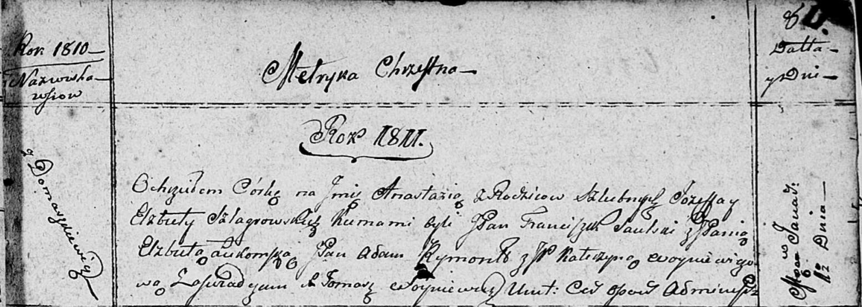

Осовская Покровская церковь. 1 января 1811 года. Метрическая запись о крещении.

Szlagrowska Anastazia – дочь родителей с деревни Домашковичи.

Szlagrowski Jozef – отец.

Szlagrowska Elżbieta – мать.

Saulski Franciszek, JP – кум, шляхтич.

Łukomska Elżbieta, JP – кума, шляхтянка.

Rymont Adam, JP – ассистент, шляхтич.

Woyniewiczowa Katerzyna, JP – ассистентка, шляхтянка.

Woyniewicz Tomasz – ксёндз.